Instituto Tecnológico de Mexicali



Alumno:

Huang jiajie

Numero de Control:

22490074

Curso:

Programacion WEB

Docente:

Carlos Alberto Lopez Castellanos

Trabjo a presentar :

Creacion de un Blog Personal

Mexicali, Baja California a miércoles 15 de febrero de 2025

**Preguntas y Desafíos:**

1. ¿Qué hace el ! en Emmet? ¿Cómo se genera la estructura básica de un documento HTML?

El ! se genera un estrutura basica de HTML que contiene

<!DOCTYPE hatml> que define el tipo de documento

<html lang=”en”> esta indicado que el documento esta en ingles

<head> El titulo de la pagina y los archivos CSS

<body> El contenido visible de la pagina

1. ¿Qué sucede si cambias <h1>Mi Blog Personal</h1> por <h3>Mi Blog Personal</h3>?

El texto se vera mas pequeno

1. Modifica el contenido de <p> para que refleje más detalles sobre ti.
2. ¿Cuál es la diferencia entre <strong>, <b> y <em>?

<Strong> cuadno el texto sea realmente importante

<b> solo para resaltar visualmente sin agregar significado

<em> es un texto cursive

1. Modifica la fuente de los párrafos (<p>) a "Times New Roman". ¿Cómo afecta el diseño?

En el parrafo <p> va cambiar el texto por defecto a Times New Roman

1. ¿Qué pasa si cambias el color del texto en <h1> a #ff0000 (rojo)?

Cambia el color texto de h1 a color rojor

1. ¿Qué pasa si cambias width="200px" en <img> por width="50%"?

La imagen tomará el 50% del ancho del elemento contenedor.

1. cambiar <ul> por <ol>. ¿Cómo se modifican las listas?

El ul hace un lista con puntos y ol hace un lista de numeros ejemplo tengo 3 elemento en lista va genera de 1 2 3

1. Agrega una nueva imagen a la sección de intereses. ¿Cómo ajustas su tamaño para que se vea igual que la anterior?

En un código CSS donde será el img{ width: el tamaño que queremos; }

1. ¿Qué sucede si agregas target="_blank" en los enlaces de navegación?

Es para que el enlace se abre un nueva pestana o ventana

1. Cambia el color de fondo del menú de navegación. ¿Cómo afecta la apariencia de la página?

Puede ayudar a destacarlo mas, haciendalo mas visible

1. Prueba agregar una nueva columna a la tabla de datos personales con el título "Hobby". ¿Cómo se ajusta la estructura?

Responsive

iPad Pro

Iphone 14Pro Max

**Desafíos para el Proyecto**

1. Modificar la apariencia del menú de navegación (color, fuente, espaciado).

El Display: inline es para que hac eel elmento que se comporte un element en linea

Margin-left: 15px es para agrega un margen de 15 pixeles a la izquierda

El texto sera color azul

Text-decoration: none; es para elimina los subrayados

Font-weight: bold; es para sea texto negrita

1. Agregar una sección de comentarios en la página del blog.

Textarea es genera un cuarto de texto que tiene 50 px de altura y 30% de la pantalla de largo

Genera un botón que dice Enviar , presiona el botón se borra el contenido del textarea

1. Implementar una galería de imágenes en el portafolio.`

Usuando img para poner los images

1. Crear un botón que cambie el tema del blog (modo oscuro/claro).

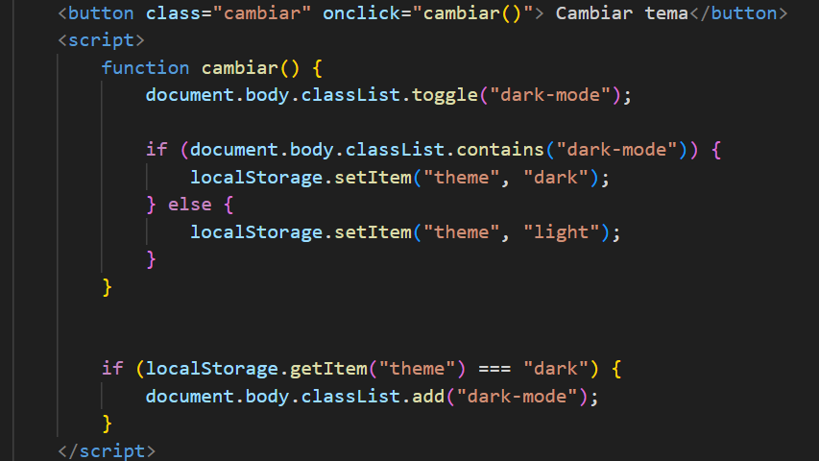

Crea un botón con la clase cambiar.

Al hacer clic, ejecuta la función cambiar(), que alterna el tema de la página.

classList.toggle("dark-mode")

Si dark-mode ya está activado, lo quita.

Si dark-mode no está activado, lo agrega.

Esto permite cambiar de tema con un solo clic.

Comprueba si dark-mode está activado en el body:

Si sí, guarda "dark" en localStorage.

Si no, guarda "light".

1. Hacer que los enlaces a redes sociales se abran en una nueva pestaña.

En el a se algrera el target=”_blank”